C y t o g e n e t i k a - c v i č e n í 2

Demonstrace meiózy u saranče

Objekt: Saranče stěhovavá (Locusta migratoria) - subadultní samci;
samec - 2n = 23, X0 => v meióze 11 bivalentů a 1 univalent;
samice - 2n = 24, XX => v meióze 12 bivalentů;
u obou pohlaví výskyt tzv. nadbytečných B-chromozómů (1-2 i víc);
typ chromosomů - telocentrické.
Náhradní objekt: Saranče pustinná (Schistocerca gregaria) - samec: 2n=22+X
(všechny chromosomy jsou akrocentrické).

Příprava dočasného preparátu

1. Anestetizace: uspání v uzavřené sklenici éterem.

2. Pitva (obr. 1): na pitvací misce ve fyziologickém roztoku (Ringerův roztok).
- odstřihnutí abdomenu nůžkami;
- fixace konce abdomenu špendlíkem hřbetní stranou dolů;
- rozstřihnutí břišní kutikuly podélně mikronůžkami, rozevření kutikuly pinzetami či jehlami a fixace kutikuly špendlíky po stranách;
- vyjmutí trávicí trubice;
- vyjmutí části testes a přenesení na podložní sklo s jamkou do kapky fyziologického roztoku, očištění od zbytků jiných tkání (veliká párová spojená žlutooranžová testes jsou lokalizována pod trávicí trubicí u hřbetní stěny, napojena na chámovod, každé složené z velkého množství testikul ve tvaru průhledných trubiček).

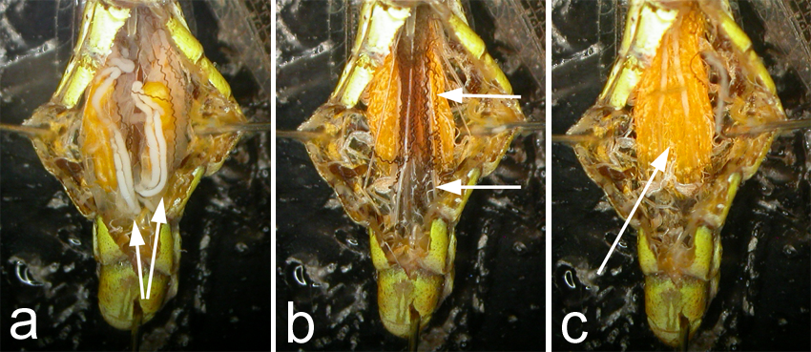

Obr. 1: pitva saranče. a rozstřižená kutikula je ukotvena po stranách, šipky ukazují na přídatné žlázy. b chámovody odstraněny a šipky ukazují na střevo a Malpighiho trubice. c Střevo je odstraněno, šipka ukazuje na velký žluto-oranžový orgán – testes.

3. Hypotonické předpůsobení: 0,9% citronan sodný - po dobu 8-10 minut
Z jamky podložního skla odsajeme fyziologický roztok filtračním papírkem a kápneme hypotonický roztok. Účelem hypotonického působení je nabobtnání pohlavních buněk a tím i vzájemné oddálení chromozómů.
4. Barvení: 2,5% LAKTO-ACETO-ORCEIN (LAO) - po dobu 20-30 minut (lze i déle)
Testes přeneseme na jiné podložní sklo s jamkou do kapky LAO (POZOR! nesmí vyschnout).

5. Po barvení:
- Chomáček 5-10 testikul přeneseme do LAKTO-ACETÁTU (tj. směs kyseliny mléčné a octové) na čisté podložní sklo.
- Pod stereomikroskopem testikuly roztrháme jehlami či preparačními pinzetami - usnadní uvolnění buněk.

6. Roztlak:

Přikryjeme krycím sklíčkem a přes filtrační papír nejprve odsajeme nadbytečný roztok lakto-acetátu (obr. 2) a pak palcem (nebo gumou na konci tužky) provedeme roztlak (obr. 3).
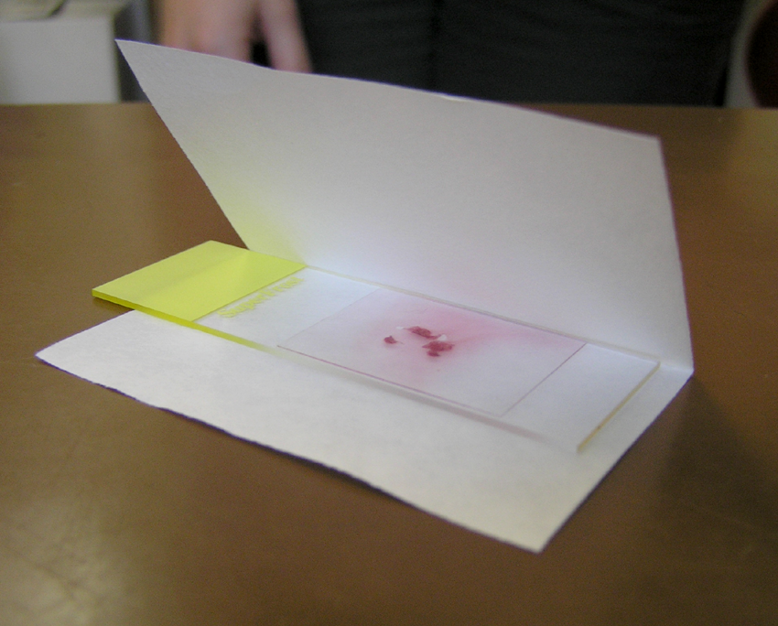
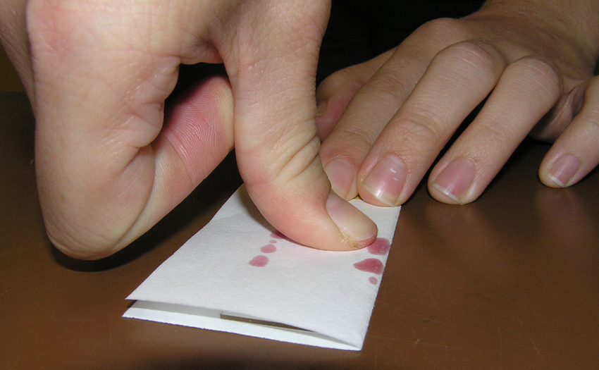

Obr. 2: Preparát připravený k roztlaku Obr. 3: Roztlak

7. Mikroskopické pozorování:
Takto zhotovený dočasný preparát lze hned prohlížet pod mikroskopem. Preparát lze po kratší dobu (až několik týdnů) i uchovat, pokud zamezíme vyschnutí orámováním krycího sklíčka lakem na nehty a preparát uložíme v chladnu.

Cíl praktika

1) Pozorování jednotlivých stádií meiotického dělení.
2) Nález 5-10 jader v diplotene či diakinezi a vyhodnocení počtu a typu pozorovaných chiasmat.

Roztoky

Lakto-acetát
kyselina octová 18 ml
kyselina mléčná 16 ml
destilovaná voda 2 ml

Fyziologický roztok (dle Glaser)
destilovaná voda 1 litr
NaCl 9 g
KCl 0,42 g
CaCl₂ 0,25 g
NaHCO₃ 0,2 g

Lacto-aceto-orcein (2,5%)(dle W. Traut)
kyselina octová 100 ml
kyselina mléčná 100 ml
orcein 5 g
Po rozpuštění roztok zfiltrovat. Lépe barví roztok starý minimálně 1 rok.

